Тема урока: Контрольная работа

Решить затем отправить на почту:lomakinaNV67@yandex.ru, либо в гугл

1. Какие явления служат доказательством квантовой природы света?
1) дифракция
2) интерференция
3) поляризация
4) фотоэффект
А) 1, 2
Б) 1, 2, 3
В) 3, 4
Г) 4

2. В опытах Столетова было обнаружено, что кинетическая энергия электронов, вылетевших с поверхности металлической пластины при ее освещении светом,
1) не зависит от частоты падающего света,
2) линейно зависит от частоты падающего света,
3) линейно зависит от интенсивности света,
4) линейно зависит от длины волны падающего света

3. Металлическую пластину освещали монохроматическим светом одинаковой интенсивности: сначала красным, потом зеленым, затем синим. Во всех трех случаях из пластины вылетали электроны. В каком случае максимальная кинетическая энергия вылетевших фотоэлектронов была наибольшей?
1) при освещении красным светом
2) при освещении зеленым светом
3) при освещении синим светом
4) во всех случаях одинаковая

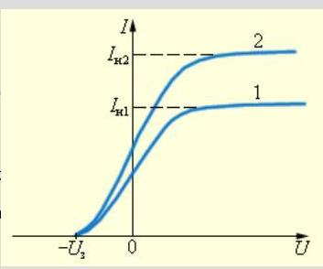
4) Какой из графиков 1 или 2 соответствует большему световому потоку, падающему на металлическую пластинку?

∙5) При освещении катода вакуумного фотоэлемента потоком монохроматического света происходит освобождение фотоэлектронов. Как изменится максимальная энергия вылетевших фотоэлектронов при уменьшении частоты падающего света в 2 раза?
1) увеличится в 2 раза
2) уменьшится в 2 раза
3) уменьшится более чем в 2 раза
4) уменьшится менее чем в 2 раза

6) Длина волны, соответствующая красной границе фотоэффекта, для натрия составляет 530 нм. Определите работу выхода электронов из натрия.

7)Определите максимальную кинетическую энергию фотоэлектронов, вылетающих из калия при его освещении лучами с длиной волны 345 нм. Работа выхода электронов из калия равна 2, 26 эВ.
дополнительная
8)Наибольшая длина волны света, при которой еще может наблюдаться фотоэффект на калии, равна 450 нм. Найдите скорость электронов, выбитых из калия светом с длиной волны 300 нм.

